
祈りに挑戦

昼の12時、夜の9時は、RUTCのために神様の子どもがすべてひとつとなって、祈る時間です。ですから、その時間になったら「まぁ、いいか。このゲームが終わってからにしよう」と言うのではいけませんよ。

１．祈りに挑戦
祈りは神様と対話する時間です。ところで、祈ることをあとまわしにするレムナントがいます。神様より、もっと好きなことが多いみたいです。祈らない、ほかの理由は「サタンが攻撃して」と「あまりにもおちつけなくて、どうしても祈れない環境」という場合です。しかし、レムナントは、これらすべての障害物をふわりと飛び越えて、神様との対話時間である祈りを守らなければなりません。

２．祈りはすべて
祈れば問題を見る目が変わります。悪いとだけ思っていた考えが、ぱっと変わって、神様の計画を見つけようと考えるようになります。あちこち神様がかくしておかれた答えを見られるようになります。また、心も豊かになって、私の考えだけ正しいとか、かならずこのようにすると言ってがんこに言っていた心が、雪がとけるようにとけていきます。最後に、環境がどんなによくなくても、神様がくださったビジョンをしっかりとにぎって勝利します。それで、かしこいレムナントは、絶対に祈りの時間をのがすことはありません。祈りの中にすべてが入っているからです。

月曜日
21


きょうのみことば

マタイ6:32～33

こういうものはみな、
異邦人が切に求めている
ものなのです。しかし、
あなたがたの天の父は、
それがみなあなたがたに
必要であることを
知っておられます。
だから、神の国と
その義とをまず第一に
求めなさい。そうすれば、
それに加えて、これらの
ものはすべて与えられます。

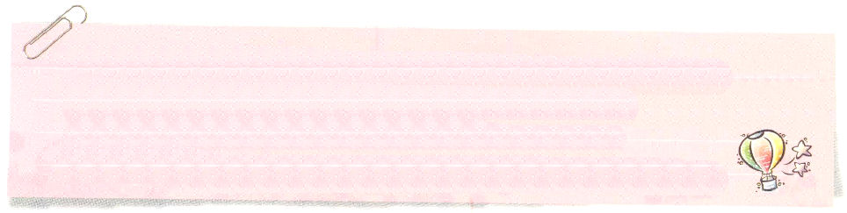

神様。祈ることがとてもいやに思います。でも、祈りの中にすべてのことが入っているという事実をみことばを通して知りました。今日から祈りに挑戦して、祈りの中にあるすべてのことを発見させてください。イエスさまのお名前によってお祈りします。アーメン
❁定刻祈りの点検：昼12時□―教会のために祈りましょう。夜9時―RUTCのために祈りましょう

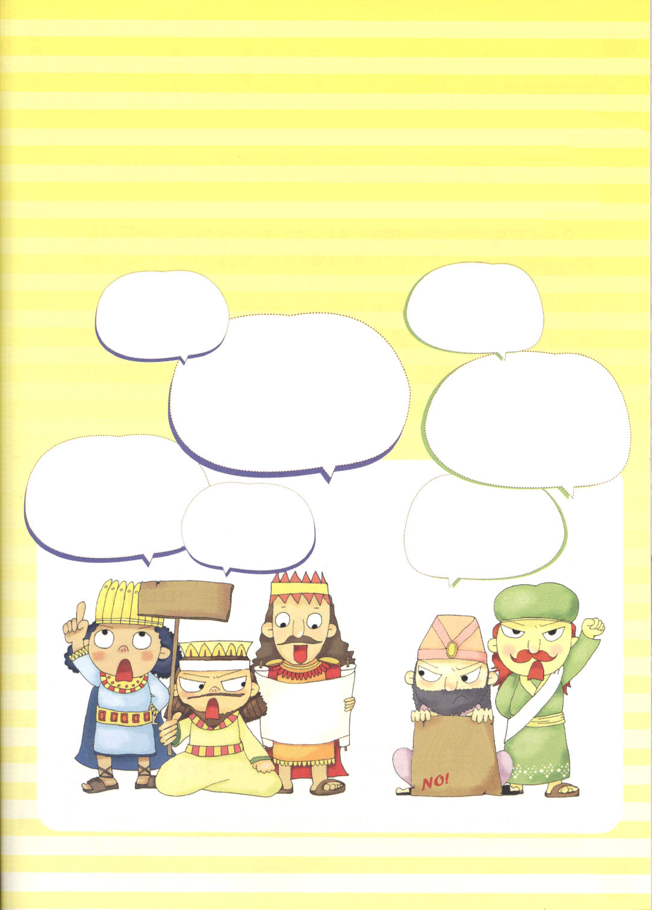

神殿再建賛成 VS 神殿再建反対
「神殿をもう一度建てなければならない」という人と、「神殿をもう一度建てては
だめだ」という人がぶつかっています。それぞれがなにを話しをしてやりとりを
しているのか、想像して書いてください。

神殿再建！

神殿を立てよう
神
殿
建
築
反
対
！

神殿再建
絶対反対！

美しい人ステパノ

ステパノが立った裁判には、パリサイ人と律法学者、裁判官がすわっていました。福音の影響を大きくあたえるところは、そのほかにはないとと気づいたステパノは、いのちをかけて福音を伝えました。ステパノの死ぬことをはっきりと分かっていたのに、なぜそこで福音を伝えたのでしょうか。

１．ステパノは、重要なことを見ました
ステパノは、イエス様の働きを見た弟子でした。イエス様が十字架で死なれ、三日後によみがえり、天にあがられるのを見た弟子でした。イエス様がすべての国の人々に行って福音を伝えなさいと言われた最後のみことばを心に入れた弟子でした。

２．美しい人になりましょう
いのちは、なんにでもかけるのではありません。もっとも貴重で重要なところにかけるのです。ステパノは神様の変わらないみことばを心とたましいの中に入れました。それで、いのちをかけて、福音を伝えることができたのです。レムナントの心とたましいの中に深く神様のみことばが入っていますか。その体験からすれば、ステパノのように、大胆に福音を伝えることができます。そして、ユダヤ人が投げた石に打たれて死んだのですが、罪を彼らに負わさない、美しい人になることができます。

火曜日
22

きょうのみことば

使徒7:54～60

そして、ひざまずいて、
大声でこう叫んだ。
「主よ。この罪を彼らに
負わせないでください。」
こう言って、眠りに
ついた。(60)

神様、ステパノのように、私の心とたましいに神様のみことばが深く入ることを願います。私のことをきらう友だちを愛すことができる、美しい人になりたいです。それができるように、霊的な力をいっぱいにしてください。イエスさまのお名前によってお祈りします。アーメン
❁定刻祈りの点検：昼12時□―教会のために祈りましょう。夜9時―RUTCのために祈りましょう

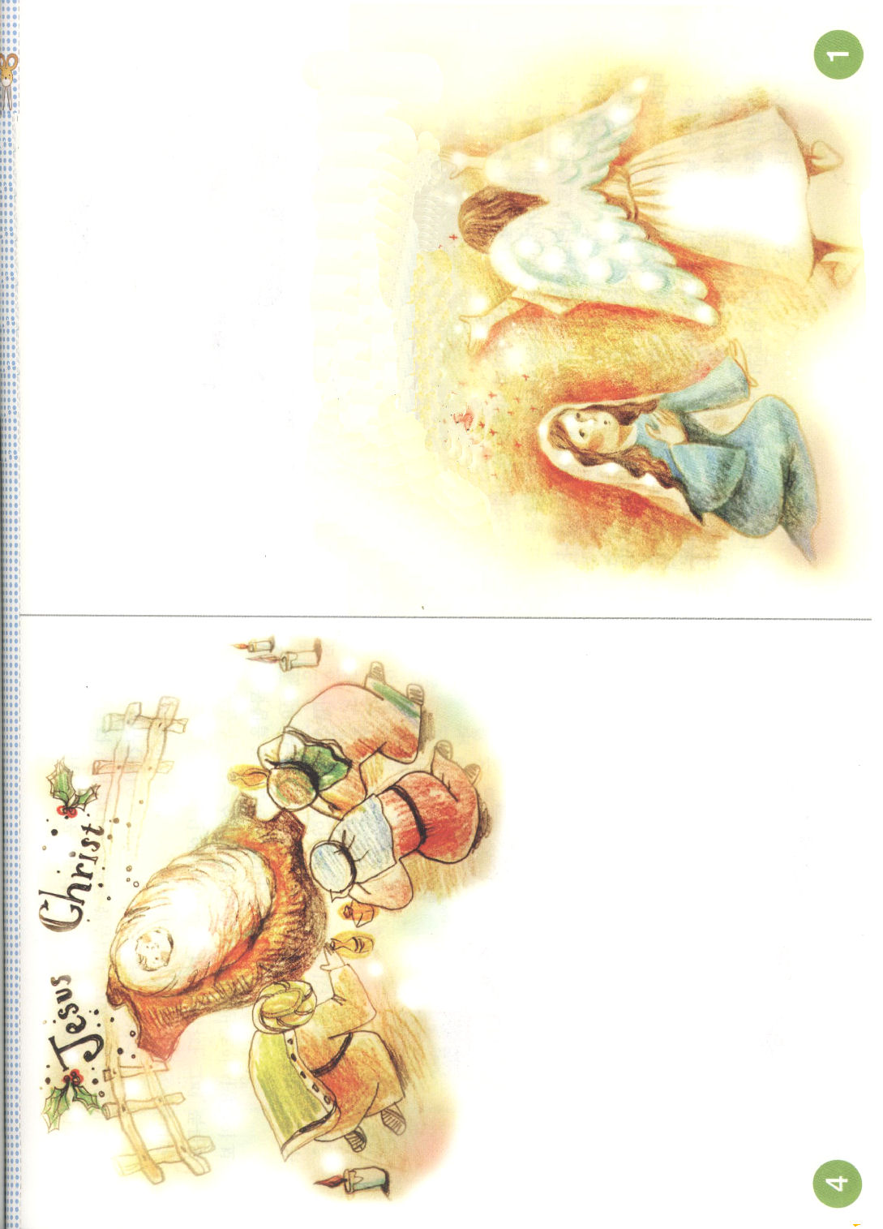
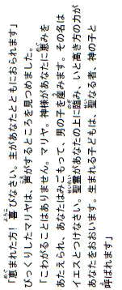

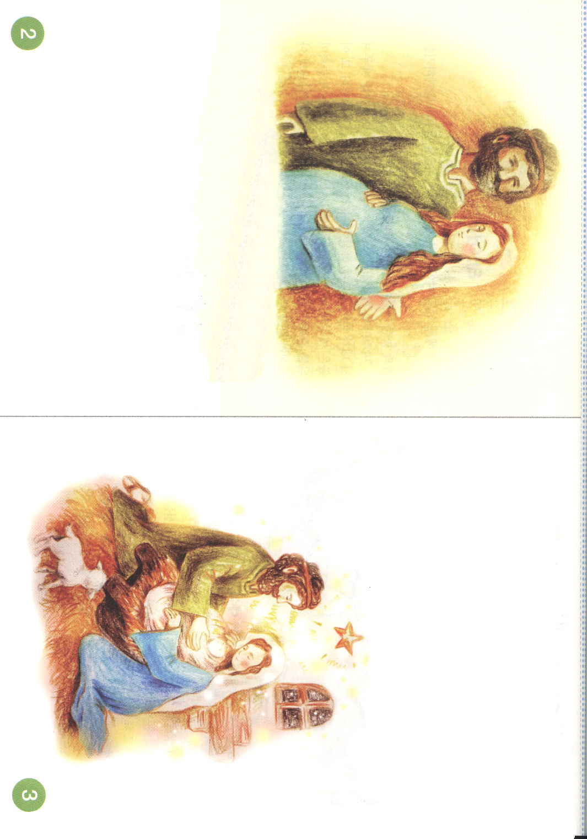

遠くに行くなら
いっしょに行きましょう

ヒナちゃんは、いつも忘れ物をするハルちゃんがきらいです。それで、忘れてもかさないようにしたら、ハルちゃんは手をパッと上げて「先生、ヒナちゃんがかしてくれません！」とつげ口をします。怒ったヒナちゃんは、家に帰ってすぐにママにみんな話をしました。
「そうね。ヒナちゃんの立場だったら、腹が立つでしょうね。お母さんは、先生とちょっと電話をしますね」
ママは、かなり長い間、電話をしていました。電話を終えたママは、ヒナちゃんを呼びました。
「ヒナちゃんは、ハルちゃんにはママがいないことを知っていたの」
ヒナちゃんは、首を左右に振りました。
「ハルちゃんのパパは仕事をしていて、いつも忙しくて、ハルちゃんが学校の準備をすることができないということよ。ヒナちゃんは、ママがいて、このようにみな用意するのにね。ヒナちゃん、あなたの立場でだけ話をしてはいけないのよ。ハルちゃんが準備してくることができない事実を正確に知って話すべきですよ。また他人の話だからと、簡単に言ったり、悪口を言ってはいけないのよ。あなたが話したのが事実ではない場合もあるでしょう。それなら、それはうそでしょう。うそが悪いということ分かっているでしょう」
ヒナちゃんは、話す言葉がなくて、つま先だけ見下ろしていました。
レムナントのみんなも、たびたびこういう失敗をするのでしょうか。事実ではない場合に、相手が非常に傷を受けます。あるタレントは、うそのうわさにとても傷を受けて、いのちを断ってしまったのです。世界福音化は遠い所に向かって歩いていくようです。遠くへ行こうとするなら、事実的な目を持って、他人の弱点をおおってあげながらいっしょに行かなければなりません。

水曜日
23

きょうのみことば

出20:16

あなたの隣人に対し、
偽りの証言をしては
ならない。

神様、事実を知ってもいないのに、話をすることがあります。また、私に向かって、神様に向かってもうそをつくことがあります。人と私と神様の前で、事実的で、真実な時間を持つことができますように。私の良心を通してさとらせてください。イエスさまのお名前によってお祈りします。アーメン
❁定刻祈りの点検：昼12時□―教会のために祈りましょう。夜9時―RUTCのために祈りましょう

考えもしていないところで
答えられました

オリンピックの体操で金メダルを取ろうといっしょうけんめいに練習をしていた十歳くらいの少年がいました。ところが、練習のとちゅうで、事故がおきて障害者になってしまいました。少年は、あっという間に、ずっと夢見てきた夢がこなごなにくだけたのでした。
少年は「どうして、神様が私に･･･」と言って絶望したり、気落ちしたり、試みにあったりしませんでした。静かに神様のみことばをにぎって黙想したのでした。そして、すばらしい事実をさとりました。障害者がまひしたからだを使うためには、リハビリをすべきなのに、それを手助けする医師がとても不親切だったのです。少年は親切な医師になって、障害者のリハビリを手助けする医者にならなければならないと決心しました。それが自分に向かった神様の計画だという事実をさとったのです。
ついに少年は、世界最高の病院であるジョーンズホプキンス病院のリハビリ医学と医者になったのでした。その少年の名前はリー・スンボクです。人々は少年を「スーパーマン・ドクター・リー」と呼びます。
もしレムナントのみんなならば、こういう状況でどのようにしますか。ぶつぶつと自分の思い通りに答えがないとすねる友だちがいますが、神様の計画は私たちが思うこともできないほど大きくて、細かいということです。私の思い通りにならなかったと気をおとさずに、神様のみことばを通して神様の計画を発見してみてください。すべての事件と問題が、スーパーマン・ドクター・リーのように、考えることもできないところで大きい答えが来るでしょう。良い神様は私の失敗、問題、事件、くやしさなどを一ヶ所に集めて、もっとも良いことにされる、すばらしい方なのです。

木曜日
24

きょうのみことば

ローマ10:16～21

そのように、信仰は聞く
ことから始まり、聞く
ことは、キリストに
ついてのみことばに
よるのです。(17)

良い神様、私の思いどおりに答えが来ないときに、不信仰が心にいっぱいになって、ぶつぶつとつぶやきます。しかし、もうスーパーマン・ドクター・リーのように、みことばをしっかりとにぎります。私を聖霊で満たしてください。すべてのことを働かせて益としてくださるイエスさまのお名前によってお祈りします。アーメン
❁定刻祈りの点検：昼12時□―教会のために祈りましょう。夜9時―RUTCのために祈りましょう
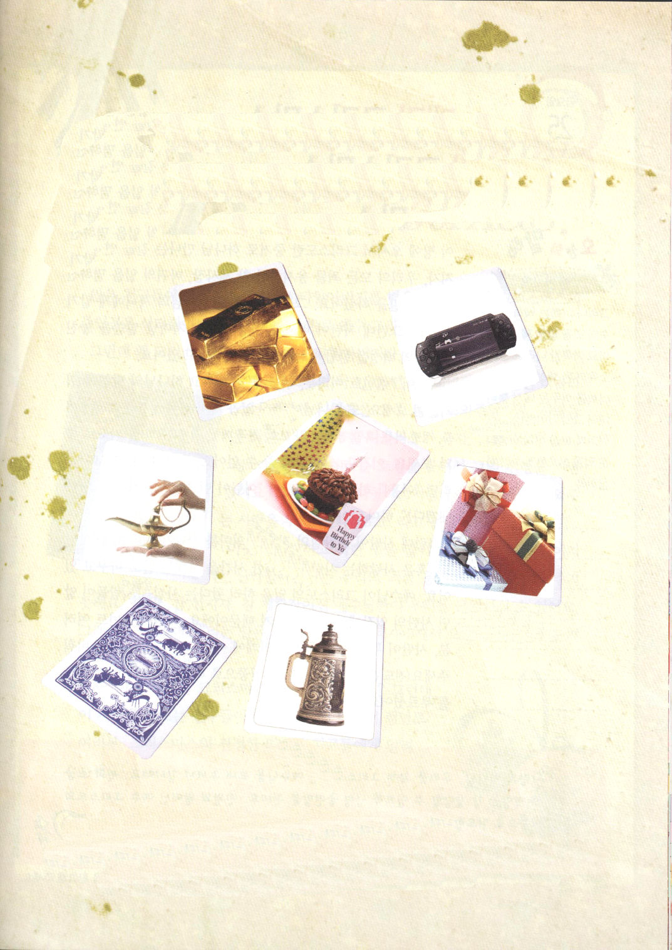

赤ちゃんのイエス様がもらった贈り物

王、預言者、祭司の職をするためにイエス・キリストが来られました。
下のカードの絵の中で、イエス様がもらった贈り物はどれか、○をつけましょう

黄金
ゲーム機
乳香
誕生日ケーキ
プレゼントのつつみ
没薬
乳香：カンラン科に属する木の樹脂で、漢方医学の薬の材料
没薬：香水、化粧品、薬の材料など、いろいろと利用されて、古代近東地方や中東地域、および中世ヨーロッパでは非常に貴重だと考えられ、エジプトではミイラを作るのに防腐剤として使った

メリークリスマス

今日は、御子なる神様であるイエス様が、人となってこの世に来られた日を記念するクリスマスです。イエス様は、この世に来られて、キリストという証拠で神様に会う道を開けた真の預言者、私たちのすべての罪をゆるされた真の祭司、悪魔のしわざをほろぼされた真の王の働きをされました。そして、そのことを神様の子どもにまかせられました。ところが、サタンがおなかがすいて、ガオーとなくライオンのように、みことばをのがした神様の民を一口で飲みこんでしまおうと歩き回っています。
レムナントのみなさん、耳をピンとたてて神様のみことばに耳をかたむけてみてください。また、神様がくださった七つのプレゼント(聖霊の内住、聖霊の導き、聖霊の働き、暗やみを縛る、天使の助け、天国の民、世界福音化)を祈りで楽しんでみてください。これはだれかが、かわりにしてあげることができません。一人でしなければなりません。それでは「ガオー!」ときたサタンが「レムナントにはかなわない!」と言いながら逃げます。
ところが、サタンがクリスマスの真の意味をサンタがプレゼントをくれる日に、あるいは愛する人と幸せな時間を送る日に変えています。イエス様がキリストの働きをしに来られたという事実を人々が分かれば、サタンの立場では大変なことになるからです。レムナントのみなさん、サタンがばらまいた暗やみの霧に、イエス・キリストの光を照らして下さい(伝道運動)。このことをすることをする証人として神様はレムナントを呼ばれました。

金曜日
25

きょうのみことば

Iペテロ2:9

しかし、あなたがたは、
選ばれた種族、王である
祭司、聖なる国民、神の
所有とされた民です。
それは、あなたがたを、
やみの中から、ご自分の
驚くべき光の中に招いて
くださった方の
すばらしいみわざを、
あなたがたが宣べ伝える
ためなのです。

愛の神様、私たちのためにキリストであるイエス様を送ってくださってありがとうございます。光と塩のよくはたすことができるように、聖霊に満たしてください。万王の王であるイエス・キリストのお名前によってお祈りします。アーメン
❁定刻祈りの点検：昼12時□―教会のために祈りましょう。夜9時―RUTCのために祈りましょう

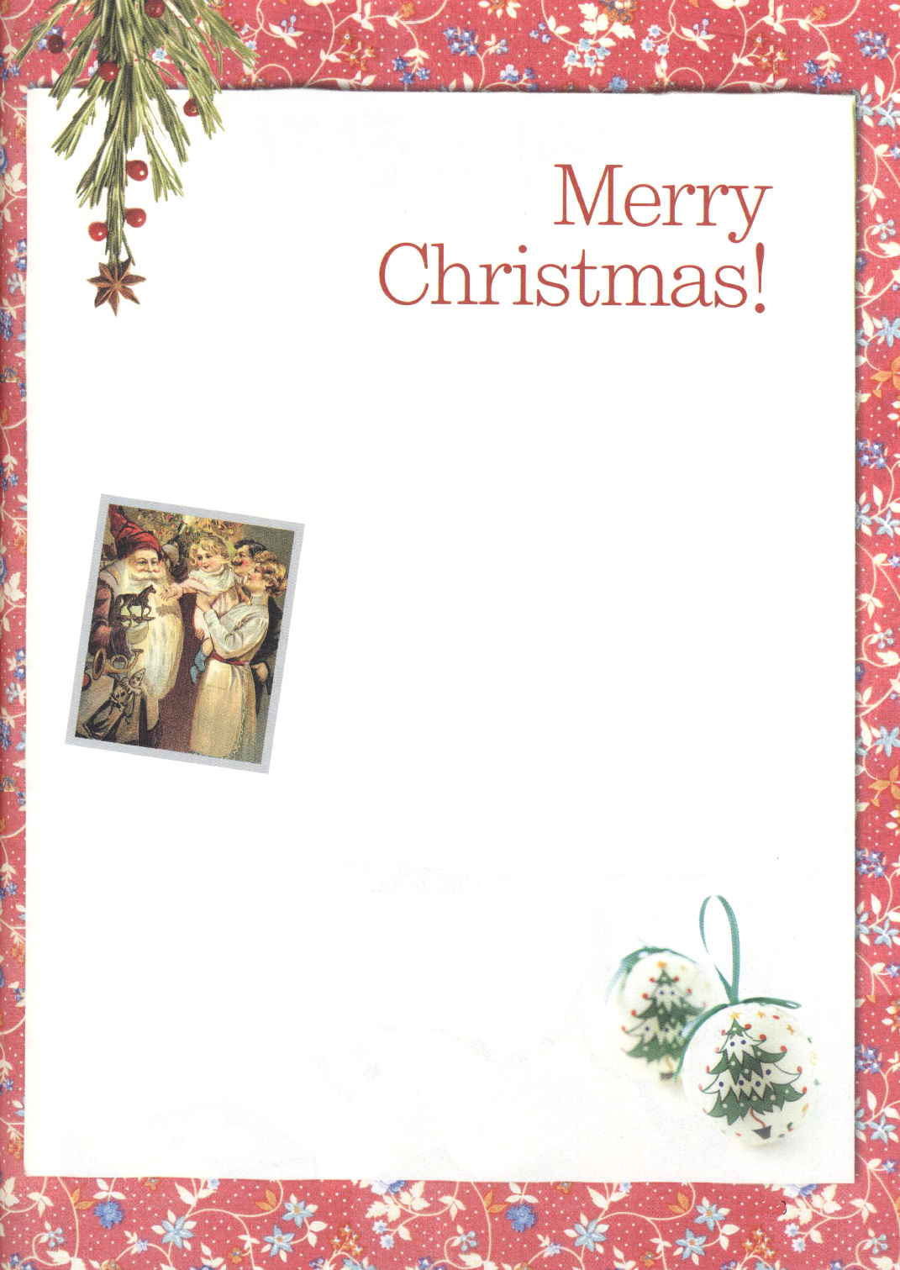

多くの友だちが、クリスマスといえばサンタのおじさんを思い出します。
しかし、クリスマスの主人公は、サンタのおじさんではありません。
それは、イエス・キリストです！
ところで、なぜクリスマスの主人公がサンタのおじさんになったので
しょうか。
今から約1,700年前、オランダの人である
ニコラウスは、貧しい人々をとてもたくさん
手助けしました。人々は、優しいことをよくした
ニコラウスが死んだとき、彼に「セント（サンタ）」
(saint:神聖な人、聖者)という呼び名をつけて、
彼の良い行いを記念したのです。そしてサンタ・
ニコラウスのように、かわいそうな隣の人を
手助けする人を「サンタクロース」と呼びました。
隣の人を愛して、優しいことをよくするのは、良いことですが、サンタの
おじさんは、私たちの罪をゆるして、救ってくれることはありません。
真の王、真の預言者、真の祭司であるイエス様だけが、私たちを救うことが
できます。それで「クリスマス」という言葉は、
キリスト（Christ:メシヤ)が来られた日(mas:日)を
記念しようという意味です。
さあ、もう真のクリスマスの意味を分かりましたね。
でも、この事実を知らないお友だちがとても多いでしょう!
レムナントのみんな。クリスマスの真の意味を友だちに
知らせてあげましょう。

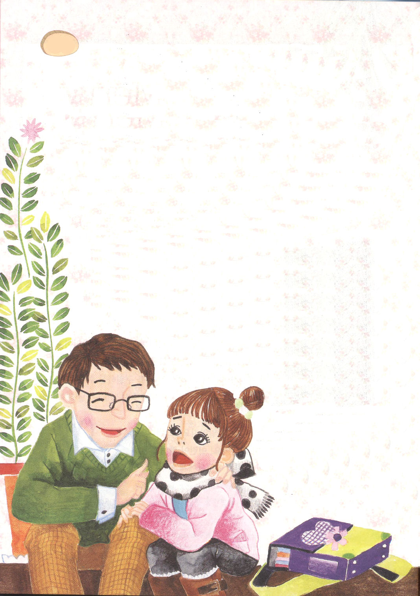

26日（土）

誕生日パーティー

太陽が高くのぼった。来ないように思えた誕生日がいよいよきた。しかし、ユイは、あまり喜べなかった。
ユイは、パパところに近づいて尋ねた。
「パパ、聖日はきよく守らなければならないの」
パパは「もちろん」と言った。
ユイは、ため息をつきながら考えごとをしていた。パパはユイの鼻を
こっそりとひっぱりながら「どうされたのですか。王女さま」と聞いた。
「ハヤトくんのパパが聖日は、きよく守るべきだと言ったそうなの」
ユイはぶすっとした顔をしながら答えた。
パパは「それで?」と尋ねた。
「ハヤトくんが、昨日プレゼントを買っておくべきだったのに、
うっかり忘れて買えなかったそうなの。聖日はきよく守らなければ
ならないから、絶対にお金を使ってはいけないでしょう。それで、
今日の誕生日パーティーには来られないそうなの。
今回の誕生日パーティーにハヤトくんのように
イエス様を信じない友だちを伝道しようと、
イベントを考えておいたのに、水の泡に
なっちゃう」
「聖書みことばに答えが
あるけれど、パパと
一度見てみるかい」
ユイは頭をこくんとうなずいた。
「さあ、コリント人への手紙
10章24節から33節に答えが
出ているよ。いっしょに
読んでみよう」

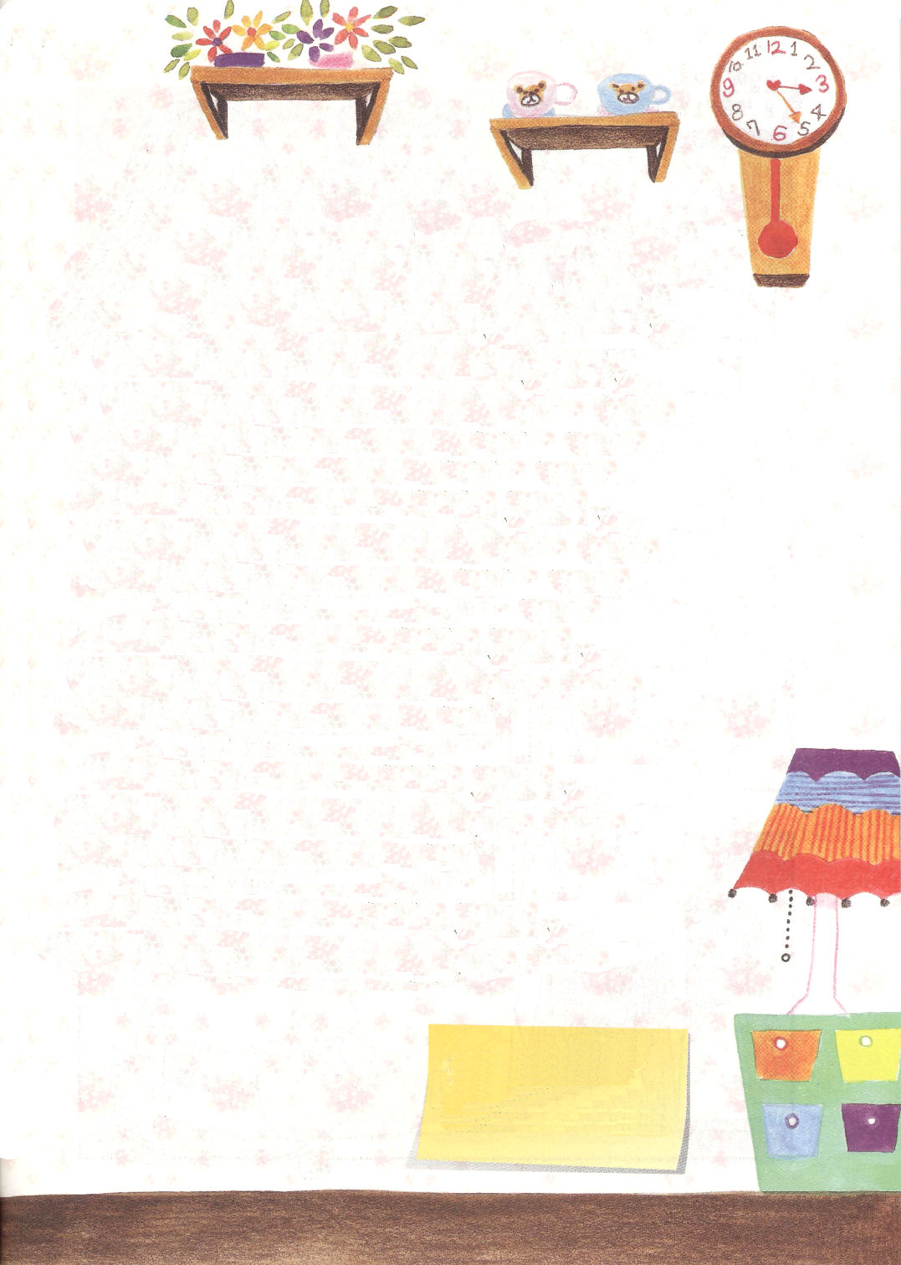

だれでも、自分の利益を求めないで、他人の利益を心がけなさい。市場に
売っている肉は、良心の問題として調べ上げることはしないで、
どれでも食べなさい。地とそれに満ちているものは、主のものだからです。
もし、あなたがたが信仰のない者に招待されて、行きたいと思うときは、
良心の問題として調べ上げることはしないで、自分の前に置かれる物はどれでも
食べなさい。しかし、もしだれかが、「これは偶像にささげた肉です。」とあなたがたに
言うなら、そう知らせた人のために、また良心のために、食べてはいけません。私が
良心と言うのは、あなたの良心ではなく、ほかの人の良心です。私の自由が、他の人の
良心によってさばかれるわけがあるでしょうか。もし、私が神に感謝をささげて食べる
なら、私が感謝する物のために、そしられるわけがあるでしょうか。こういうわけで、
あなたがたは、食べるにも、飲むにも、何をするにも、ただ神の栄光を現わすために
しなさい。ユダヤ人にも、ギリシヤ人にも、神の教会にも、つまずきを与えないように
しなさい。私も、人々が救われるために、自分の利益を求めず、多くの人の利益を求め、どんなことでも、みなの人を喜ばせているのですから。

「ユイの考えでは、ハヤトくんが誕生日プレゼントを買ってくることができなくても、誕生日パーティーにきて信じない友だちに福音を伝えるのが良いのか、ハヤトくんが
誕生日プレゼントを買わなかったから、誕生日パーティーに来ないのが良いのか」
パパが尋ねた。
「誕生日のプレゼントを買ってこなくても、私の誕生日パーティーにきて
信じない友だちに福音を伝えるのが良いと思う。パパ、私、今、すぐに
ハヤトくんに電話して、プレゼントはいらないから、そのまま誕生日
パーティーに来てと言うわ」
ユイは、パッと立ちあがって電話のところに矢のように走って行った。
パパは「そうしなさい」と言いながら笑っていた。
❁定刻祈りの点検：
昼12時□
―教会のために祈りましょう。
夜9時□
―RUTCのために祈りましょう

